Обучающиеся МАОУ ДОД "Дом детского творчества" –

Лауреаты премии Министерства образования Российской Федерации

№ | Год | ФИО |  | Сумма премии | Объединение | Педагог
 | 2013 | Киселева  Валерия | 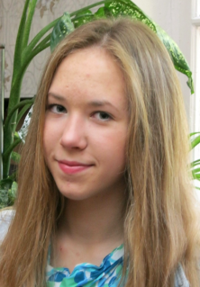 | 30 тыс. руб. | Образцовая студия «Гармония» | Тихонова Н.А.
 | 2012 | Линкевич  Виктория | 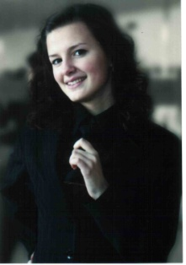 | 60 тыс. руб. | Образцовая студия «Гармония» | Тихонова Н.А.
 | 2010 | Баданеу  Алевтина |  | 60  тыс. руб. | Образцовая студия «Гармония» | Тихонова Н.А.
 | 2010 | Попов  Марк |  | 30 тыс. руб. | Скаутский отряд «Альбатрос» | Попова В.Г.

